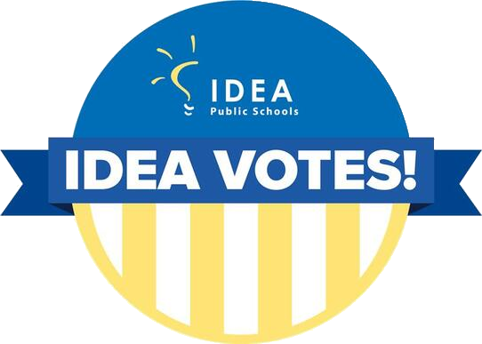
Orleans Parish Voter Resources
Visit Louisiana’s Secretary of State’s Elections & Voting department to learn about voting in your Parish.
- Check your absentee request & ballot
- Video for completing absentee by mail ballot
- Find your sample ballot & where you can vote
- Vote Early
- Vote on Election Day
- FAQs
- Find more information HERE!
Visite el departamento de Elecciones y Votación de la Secretaría de Estado de Louisiana para obtener más información sobre cómo votar en su parroquia.
- Verifique su solicitud de ausencia y su boleta (No disponible en español)
- Encuentre su boleta de muestra y dónde puede votar (No disponible en español)
- Información sobre como votar temprano (No disponible en español)
- Información sobre como votar el día de las elecciones (No disponible en español)
- Preguntas frecuentes sobre como votar (No disponible en español)
- ¡Encuentra más información AQUÍ! (No disponible en español)
If you have any difficulty obtaining/understanding information on how to vote, please contact Ruben De Los Santos, Family Organizer, at 956-272-8463 or ruben.delossantos@ideapublicschools.org
Si tiene alguna dificultad obteniendo/entendiendo la información de como votar, por favor contacte a Rubén De Los Santos, Organizador Familiar, al 956-272-8463 o ruben.delossantos@ideapublicschools.org

Other Resources/Otros Recursos
- Learn about what will be on your ballot and who the candidates are.
- Aprenda qué figurará en su boleta y quiénes son los candidatos.
- Haga clic aqui para obtener información de contacto de protección al votante.
- Learn about Vote by Mail.
- Obtenga más información sobre el voto por correo.

